Praktikum Rechnernetze
Protokoll zu Versuch 9 (Netzmanagement und Netzanalyse) von Gruppe 1
Jakob Waibel
Daniel Hiller
Elia Wüstner
Felix Pojtinger
2021-12-07

Einführung

Mitwirken
Diese Materialien basieren auf Professor Kiefers “Praktikum Rechnernetze”-Vorlesung der HdM Stuttgart.
Sie haben einen Fehler gefunden oder haben einen Verbesserungsvorschlag? Bitte eröffnen Sie ein Issue auf GitHub (github.com/pojntfx/uni-netpractice-notes):

QR-Code zum Quelltext auf GitHub
Wenn ihnen die Materialien gefallen, würden wir uns über einen GitHub-Stern sehr freuen.

Lizenz
Dieses Dokument und der enthaltene Quelltext ist freie Kultur bzw. freie Software.

Badge der AGPL-3.0-Lizenz
Uni Network Practice Notes (c) 2021 Jakob Waibel, Daniel Hiller, Elia Wüstner, Felix Pojtinger
SPDX-License-Identifier: AGPL-3.0

SNMP
Erkennen Sie, wer der Verwalter des Gerätes 141.62.66.213, 141.62.66.214 und 141.62.66.215 ist (sysContact)? Starten Sie eine Anfrage an einen Switch, die die Systeminfos abruft.
Um die nötigen Informationen zu erhalten, verwendeten wir den folgenden Befehl für die angegebenen IP-Adressen:
./snmpwalk.exe -v 2c -c public 141.62.66.213 .1.3.6.1.2.1.1
141.62.66.215 war, wie auf dem Screenshot zu sehen ist, zum Zeitpunkt der Versuchsdurchführung nicht erreichbar.
Der Screenshot zeigt, dass der sysContact und dementsprechend der Verwalter der Geräte für 141.62.66.213 und 141.62.66.214 den String-Wert “van der Kamp” hat.
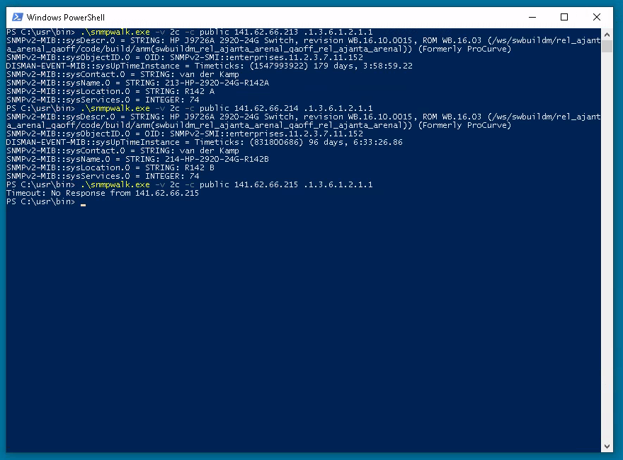
Ergebnis der Abfrage (van der Kamp)
Nutzen Sie den Befehl snmpwalk, um zu ergründen auf welchem Switchport (141.62.66.213, 141.62.66.214 oder 141.62.66.215) wie viel los war. Um welche Einheit handelt es sich? Auf welchem Switchport war bisher offensichtlich kein PC angesteckt?
TODO: Add interpretation
141.62.66.215 war zum Zeitpunkt der Versuchsdurchführung nicht erreichbar.
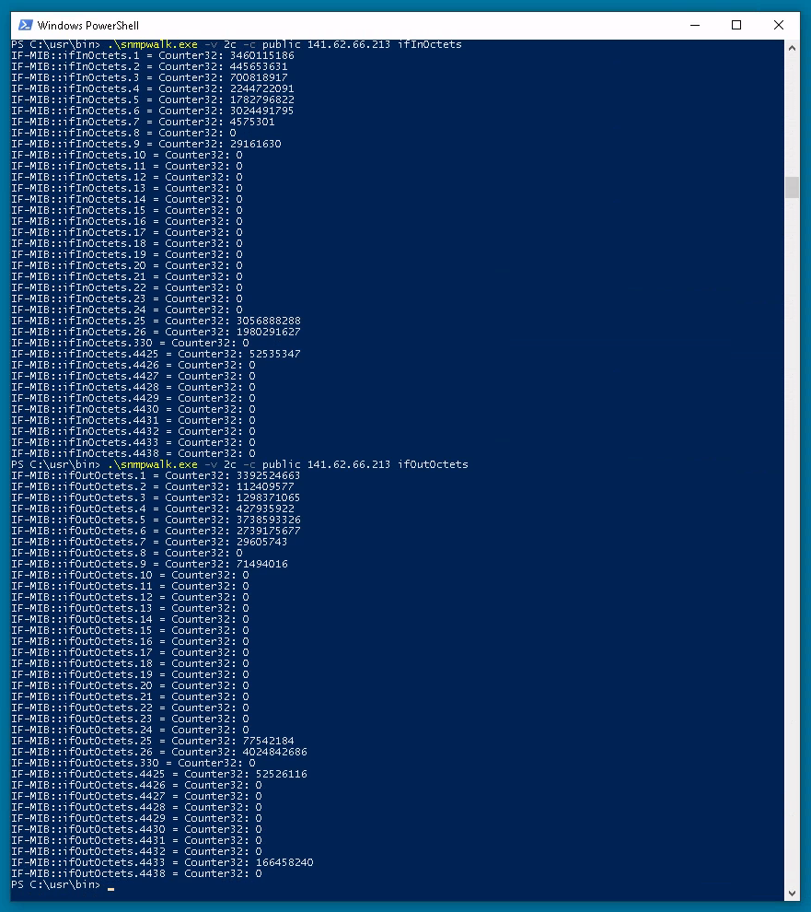
Ergebnis der Abfrage auf 141.62.66.213
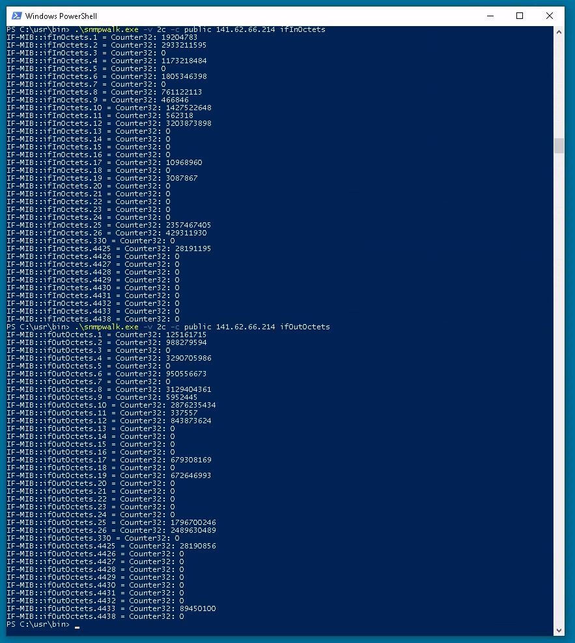
Ergebnis der Abfrage auf 141.62.66.214
Welche „Geschwindigkeiten“ (10, 100, 1000 Mbit/s) haben die Interfaces derzeit jeweils und warum? Was ist das besondere bei Port 25 auf Switch 141.62.66.215 ? (Hinweis: ifSpeed vs. ifHighSpeed)
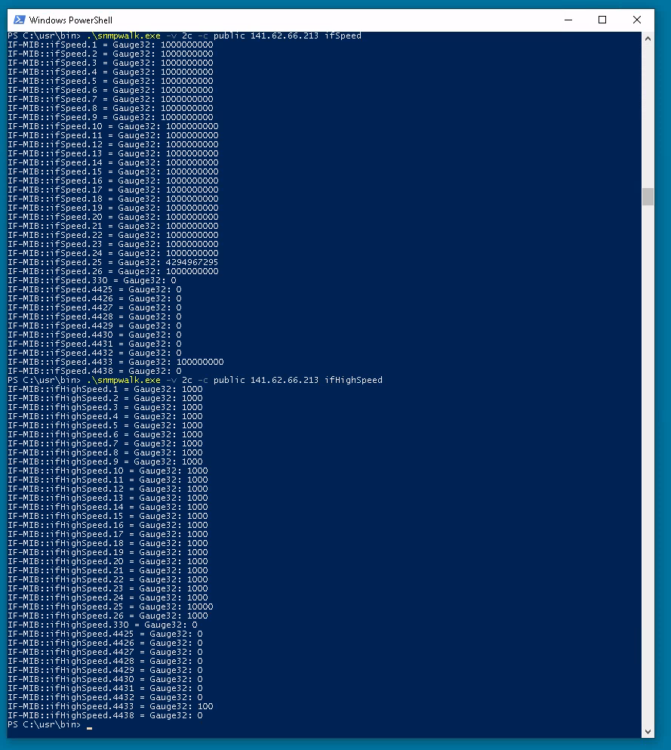
Ergebnis der Abfrage auf 141.62.66.213
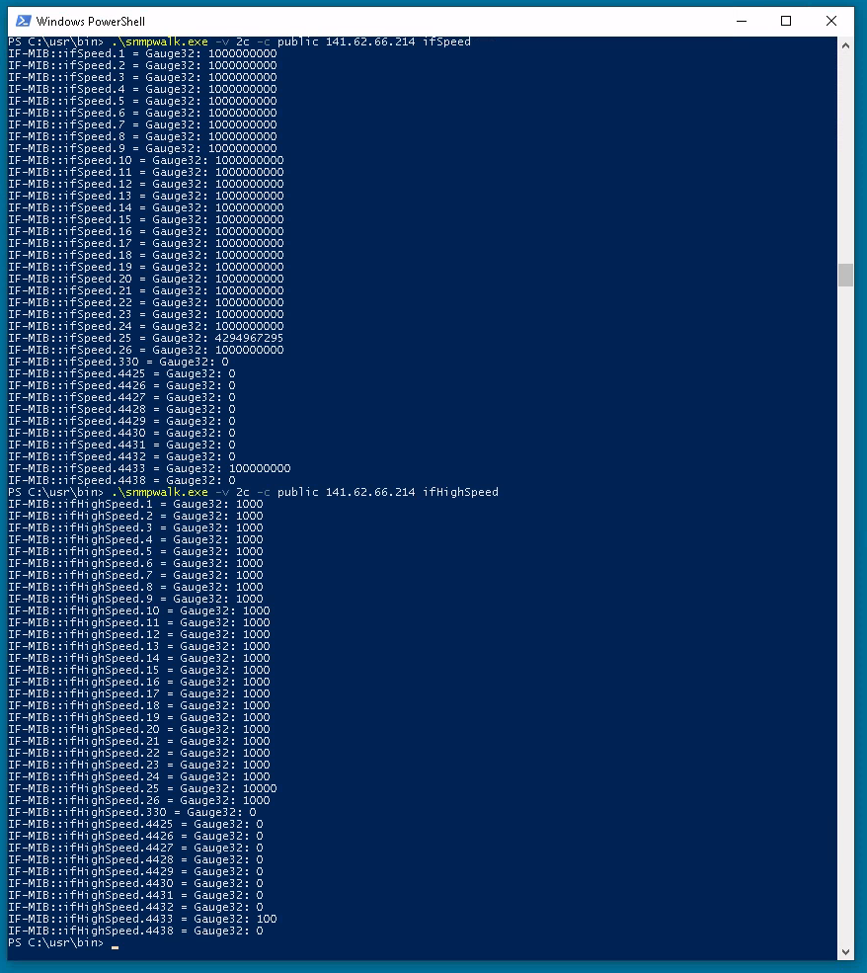
Ergebnis der Abfrage auf 141.62.66.214
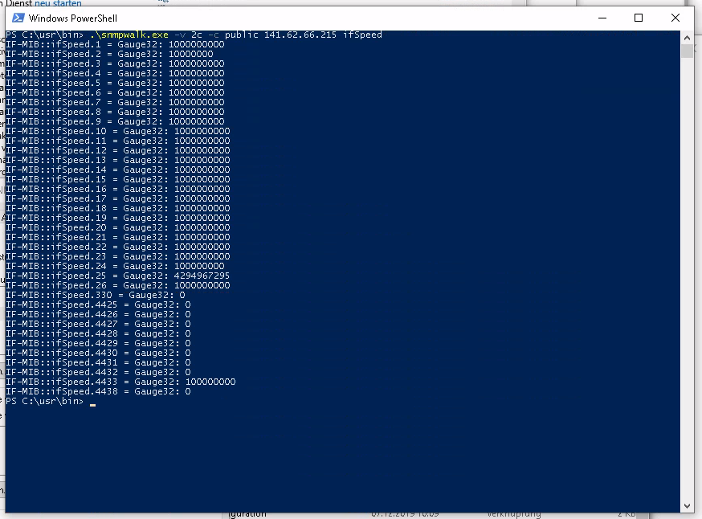
Ergebnis der ifspeed Abfrage auf 141.62.66.215
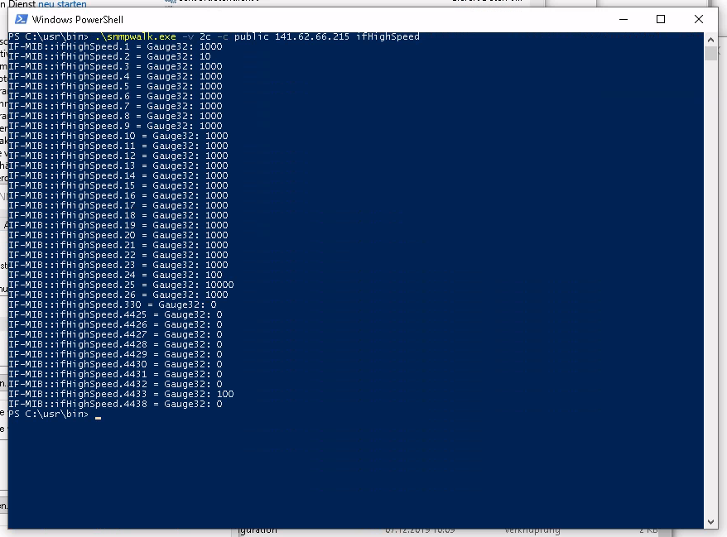
Ergebnis der ifHighSpeed Abfrage auf 141.62.66.215
TODO: Add interpretation
Welche Geräte sind auf welchen Ports (141.62.66.213 oder .214, .215) angeschlossen (Hinweis: ifAlias)?
141.62.66.215 war zum Zeitpunkt der Versuchsdurchführung nicht erreichbar.
Mit ./snmpwalk.exe -v 2c -c public 141.62.66.213 ifAlias können wir die angeschlossenenen Geräte an den jeweiligen Ports finden.
141.62.66.213 hat ein Gerät namens PC-1 in Port 20 angeschlossen und Server-15 in Port 21.
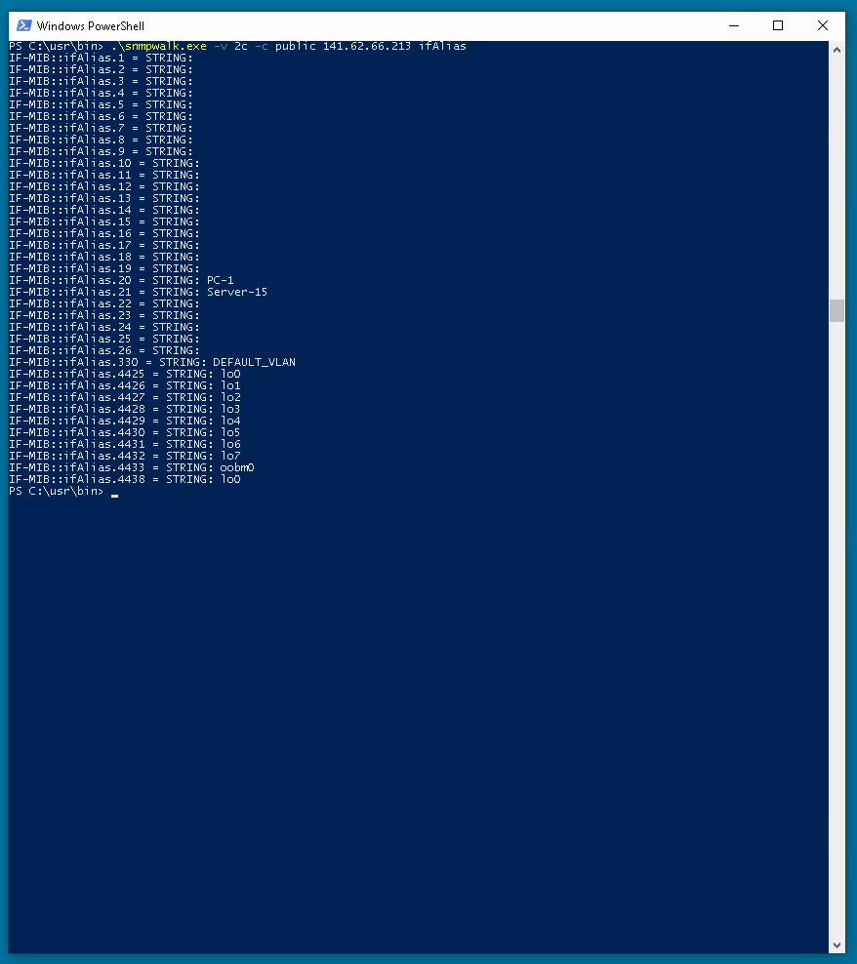
Ergebnis der Abfrage auf 141.62.66.213
An 141.62.66.214 sind an Port 20 ein HP-Officejet angeschlossen und an Port 21 eine Fritzbox 7590.
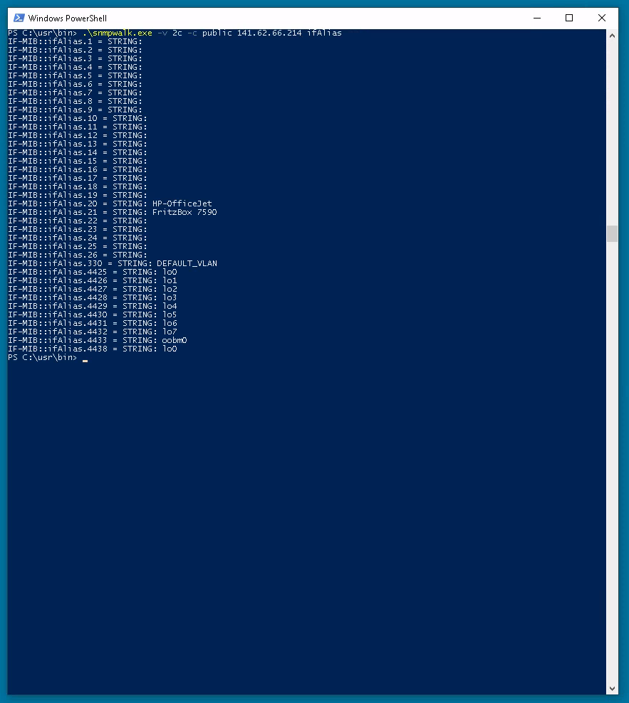
Ergebnis der Abfrage auf 141.62.66.214
Gibt es Unterschiede beispielsweise zwischen PCs die angeschaltet sind und solchen, die zwar angeschlossen, aber ausgeschaltet sind (Hinweis: Erkennbar an der Port-Geschwindgkeit) ?
Anfangs waren alle Geräte bei uns angeschlossen und deren Ports als 1 Gigabit-Port dargestellt; Alias 25 aber wird als 10 Gigabit-Port dargestellt. Alias 4433 wird als 100 MBit-Port dargestellt.
Nachdem der Rechner rn04 ausgeschaltet wurde, findet sich für den Switch mit der IP 141.62.66.214 an Port 5 die Geschwindigkeit 10 Mbit:
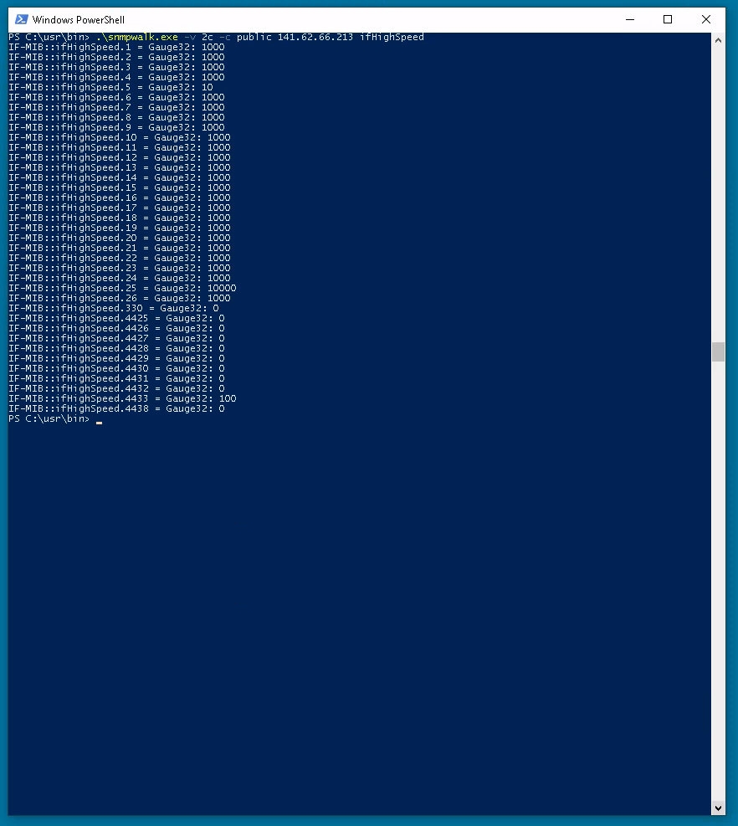
Ergebnis der Abfrage auf 141.62.66.214
Zu sehen ist also, dass für ausgeschaltene PCs die Port-Geschwindigkeit auf 10 Mbit sinkt.
Wie sieht ein entsprechender snmpwalk bei ihrem Switch aus (objectID: .1.3.6.1.2.1.1)?
Wir verwenden den Befehl ./snmpwalk.exe -v 2c -c public 141.62.66.71 .1.3.6.1.2.1.1:
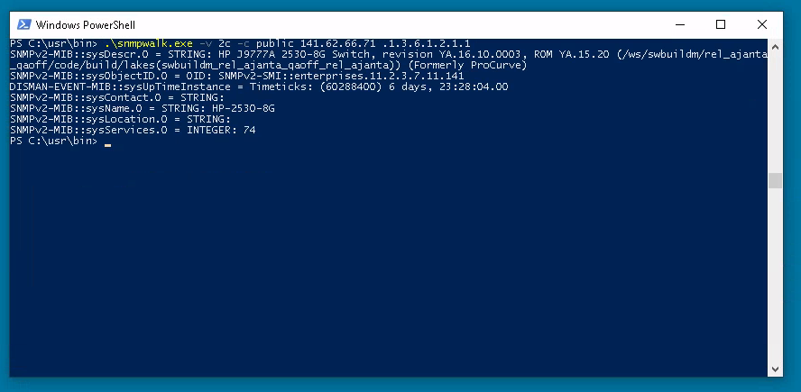
Ergebnis der Abfrage auf 141.62.66.71
Man kann auf dem Screenshot erkennen, dass sysContact, sysName und sysLocation noch nicht konfiguriert sind, beziehungsweise Stadardwerte haben.
Setzen Sie mit snmpset einen Ansprechparter auf ihrem Switch. Überprüfen sie ihre Einstellung!
Zuerst muss SNMP-Schreibzugriff aktiviert werden:
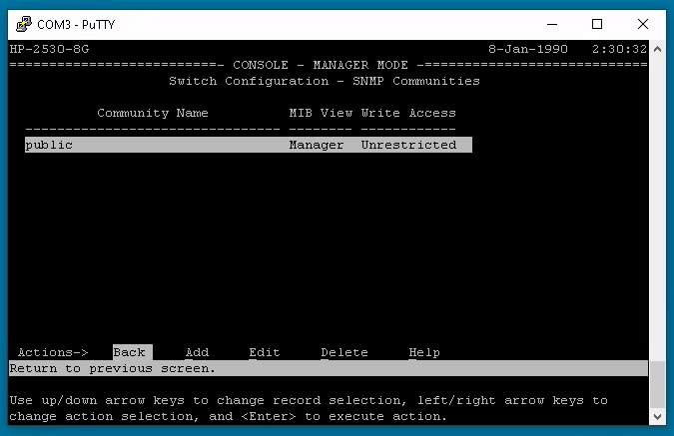
Aktivieren von SNMP-Schreibzugriff
Im nachfolgenden wird nun der Switch mit der IP 141.62.66.81 verwendet.
Zunächst geben wir uns den alten sysContact mit ./snmpwalk.exe -v 2c -c public 141.62.66.81 syscontact aus. Wir sehen, dieser hat aktuell den Wert TestSwitch.
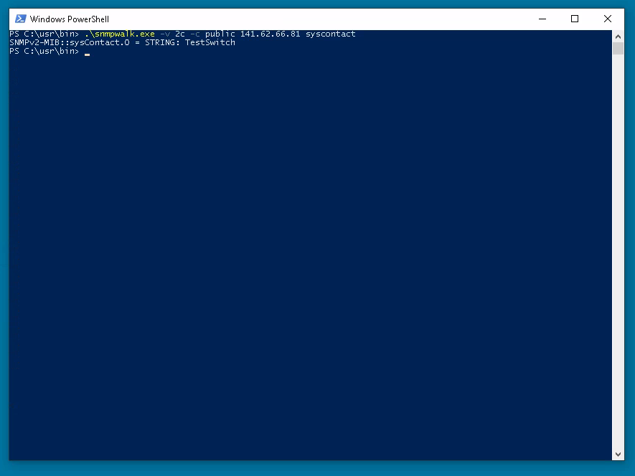
Ergebnis der Abfrage auf 141.62.66.81
Nun setzen wir den Wert des syscontacts mit dem Befehl ./snmpset.exe -v 2c -c public 141.62.66.81 1.3.6.1.2.1.1.4.0 s "uwu" auf den Wert uwu. Danach geben wir uns den geänderten sysContact erneut aus:
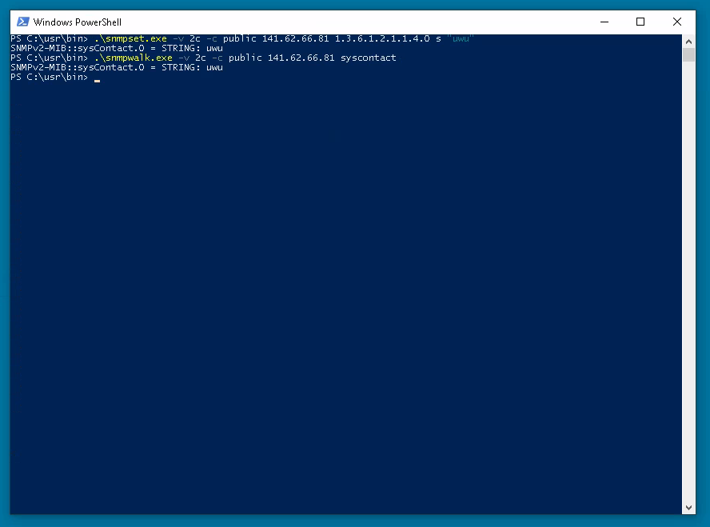
Setzen und erneutes Abfragen von syscontact auf 141.62.66.81
Verändern Sie mittels snmpset die Namen einzelner Switchports.
Zuerst zeigen wir uns mit ./snmpwalk.exe -v 2c -c public 141.62.66.81 IF-MIB::ifAlias die bisherigen Informationen und daher auch die Namen der Switchports an.
Im folgenden ändern wir den Namen des ersten Ports mit dem Befehl ./snmpset.exe -v 2c -c public 141.62.66.81 IF-MIB::ifAlias.1 s "uwu_port" auf den Wert uwu_port.
Beim erneuten Anzeigen der Switchport-Informationen können wir den geänderten Namen sehen:
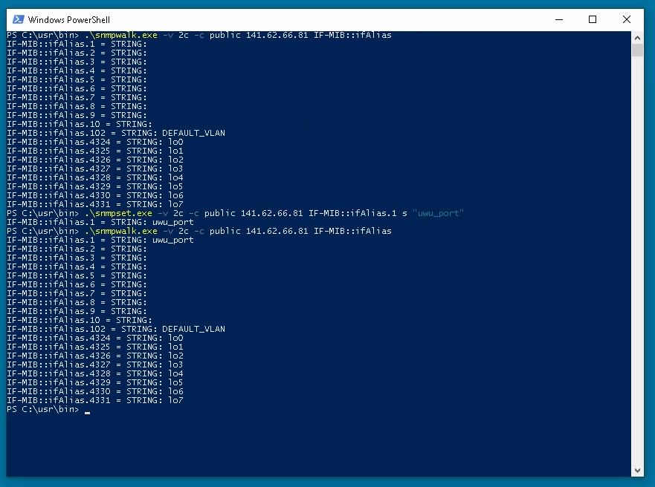
Abfragen und Setzen des Namens des Switch-Ports 1 auf 141.62.66.81
Setzen Sie mit snmpset einen beliebigen Switchport auf disable (Vorsicht: „Schneiden Sie sich nicht den Ast auf dem Sie sitzen ab!“)
Mit ./snmpset.exe -v 2c -c public 141.62.66.81 IF-MIB::ifAdminStatus.7 i 2 deaktivieren wir einen der Switchports. Der Wert 2 kann zum deaktivieren verwendet werden. Der Wert 1 aktiviert den Switchport wieder.
Wie wir im Screenshot sehen können, hat sich der Status des Ports auf down(2) geändert:
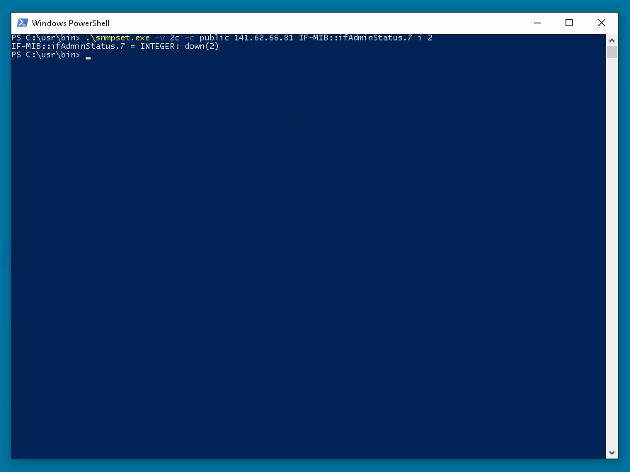
Deaktivieren eines Switchports auf 141.62.66.81
Wie ändert man den System-Namen des Switches?
Zuerst geben wir uns den bisherigen Switch-Namen mit ./snmpwalk.exe -v 2c -c public 141.62.66.81 sysName.0 aus. Der bisherige System-Name ist HP-2530-8G.
Wir ändern den Switch-Namen mit ./snmpset.exe -v 2c -c public 141.62.66.81 sysName.0 s "uwu-switch" auf den Wert uwu-switch.
Mit ./snmpwalk.exe -v 2c -c public 141.62.66.81 sysName.0 geben wir uns den geänderten System-Namen erneut aus:
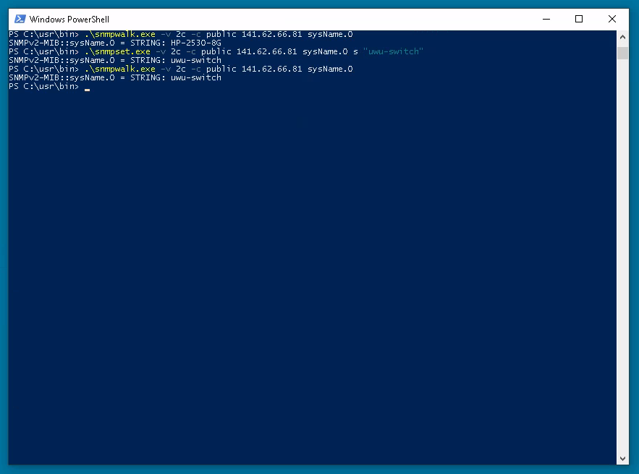
Abfragen und Setzen des Namens des Switch-Namens 1 auf 141.62.66.81

Prometheus und Grafana
Fragen Sie mit Prometheus den sysName ihres Switches ab
Mit sysName{instance="141.62.66.81"} können wir den System-Namen unseres Switches abfragen:
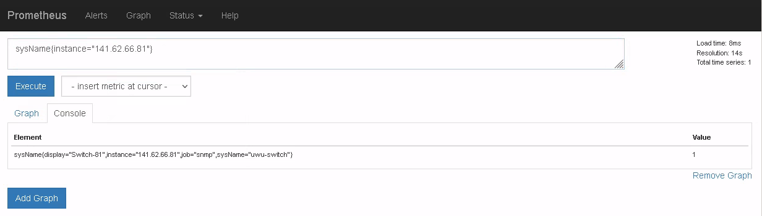
Ergebnis der sysname-Abfrage für 141.62.66.81`
Der Name unseres Switches ist, wie vorhin festgelegt, uwu-switch.
Wie lange läuft Ihr Switch bereits?
Mit sysUpTime{instance="141.62.66.81} können wir herausfinden, wie lange unser Switch bisher läuft:
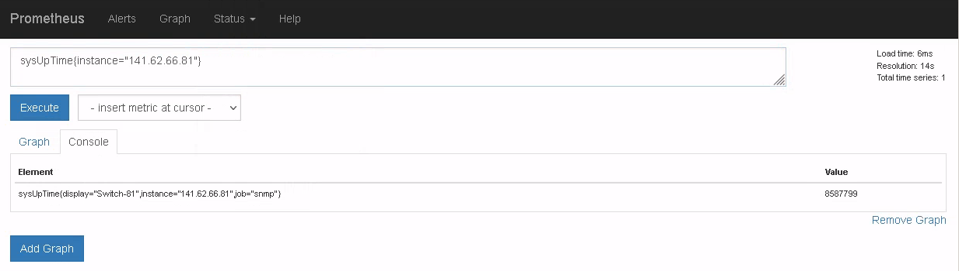
Ergebnis der uptime-Abfrage für 141.62.66.81`
Unser Switch läuft seit 8587799. Unter diesem Link konnten wir herausfinden, dass dieser Wert in Hundertstel-Sekunden angegeben ist. Das lässt darauf schließen, dass dieser Switch seit 85877 Sekunden läuft, was ungefähr einem Tag entspricht.
Sind alle Switchports „UP“?
Mit ifAdminStatus{instance="141.62.66.82"} können wir uns Informationen über unsere Switchports anzeigen lassen. Die Value 1 deutet auf einen aktivierten Switchport hin. Der Wert 2 deutet auf deaktivierte Switchports hin.
Auf unserem Screenshot haben 7 Ports die Value 2, was darauf deutet, dass diese Ports deaktiviert sind und damit nicht alle Switchports “up” sind.
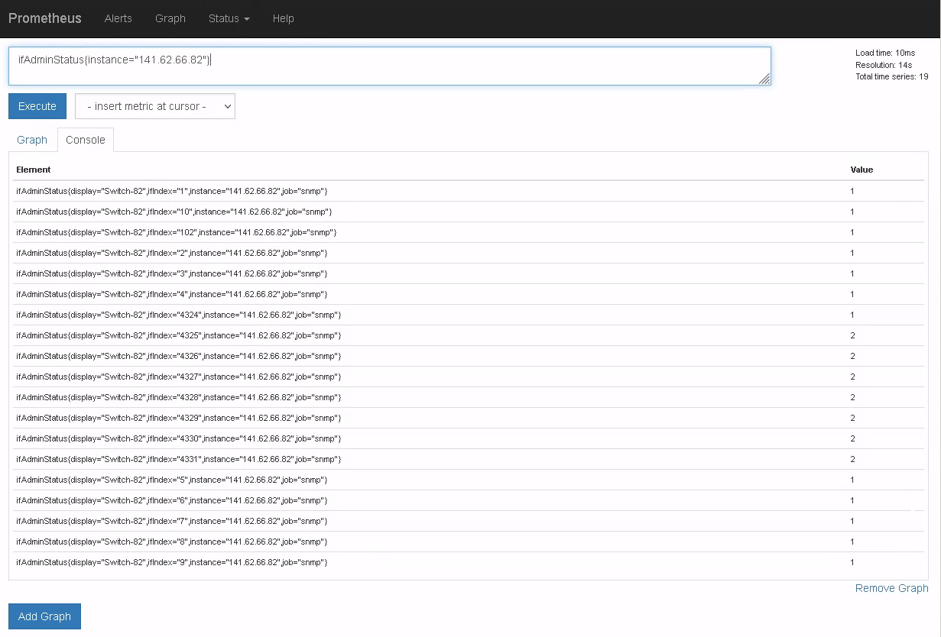
Ergebnis der Switchport-Status-Abfrage für 141.62.66.81`
Mit welchem Speed laufen ihre Switchports
Mit ifSpeed{instance="141.62.66.82} kann die Bandbreite der Switchports angezeigt werden. Laut der Dokumentation wird die Bandbreite in Bits pro Sekunde angegeben.
Die meisten Switchports laufen auf 1.000.000.000 Bits pro Sekunde, was 1 Gigabit pro Sekunde entspricht.
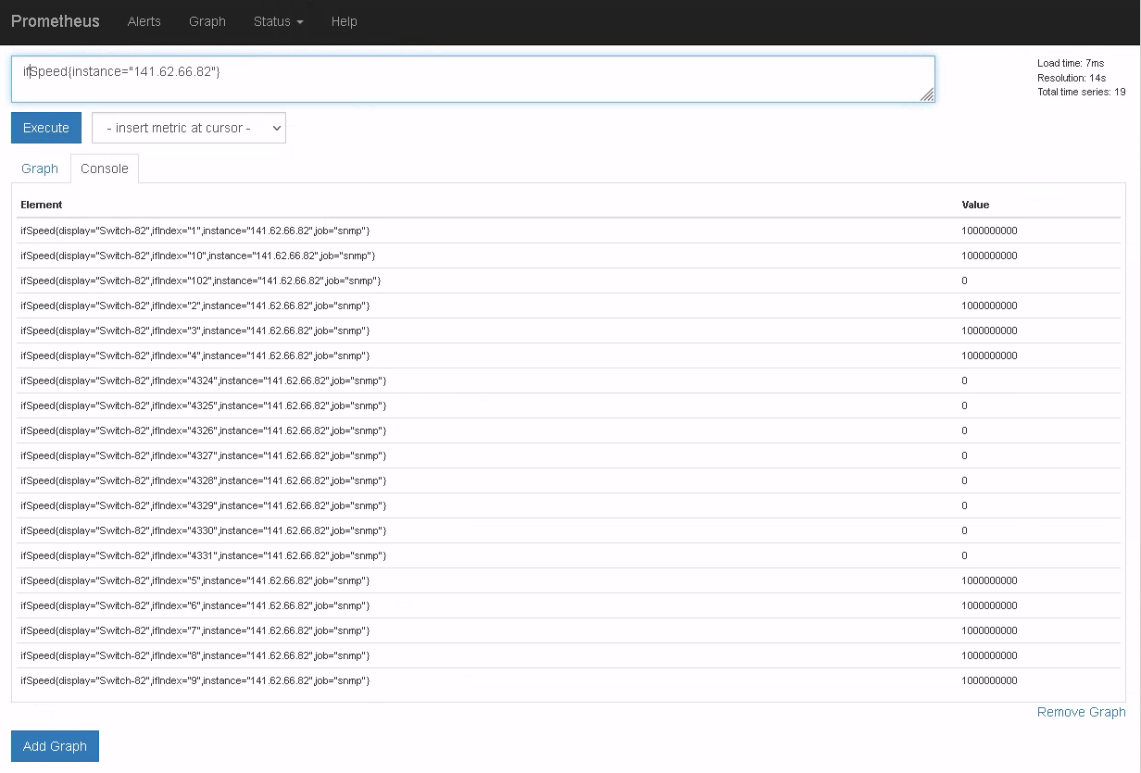
Ergebnis der ifspeed-Abfrage für 141.62.66.81`
Über wie viele Ethernet-Interfaces verfügt ihr Switch?
Mit ifIndex{instance="141.62.66.81"} können die Ethernet-Interfaces aufgelistet werden. Auf dem Screenshot sind 19 Ethernet-Interfaces zu sehen.
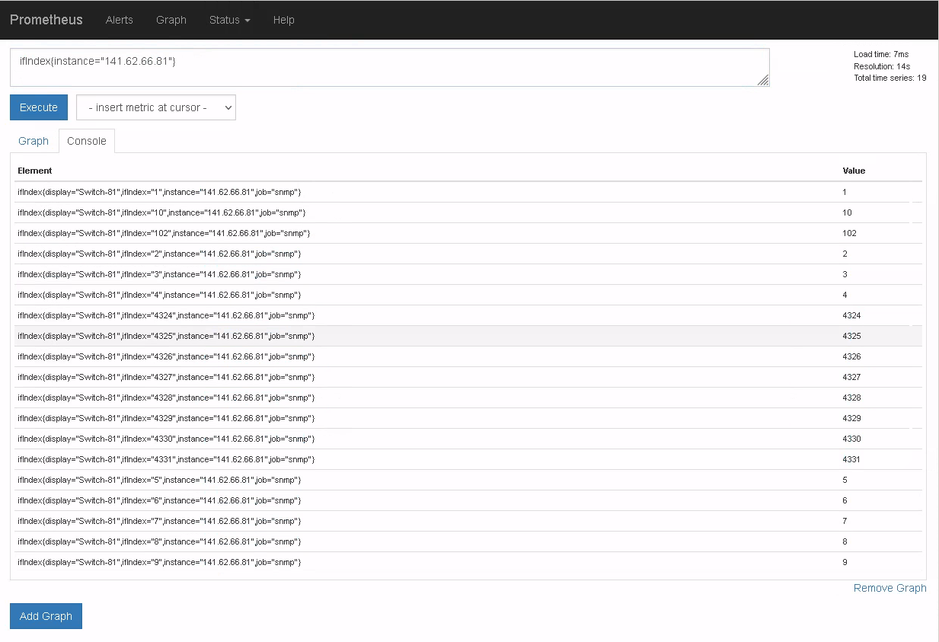
Ergebnis der ifindex-Abfrage für 141.62.66.81`
Legen Sie sich zunächst ein eigenes Dashboard (entsprechend ihrem Switch-Namen) an, damit Sie niemandem in die Quere kommen.
Zunächst erstellen wir eine neue Data Source mit der folgenden Konfiguration:
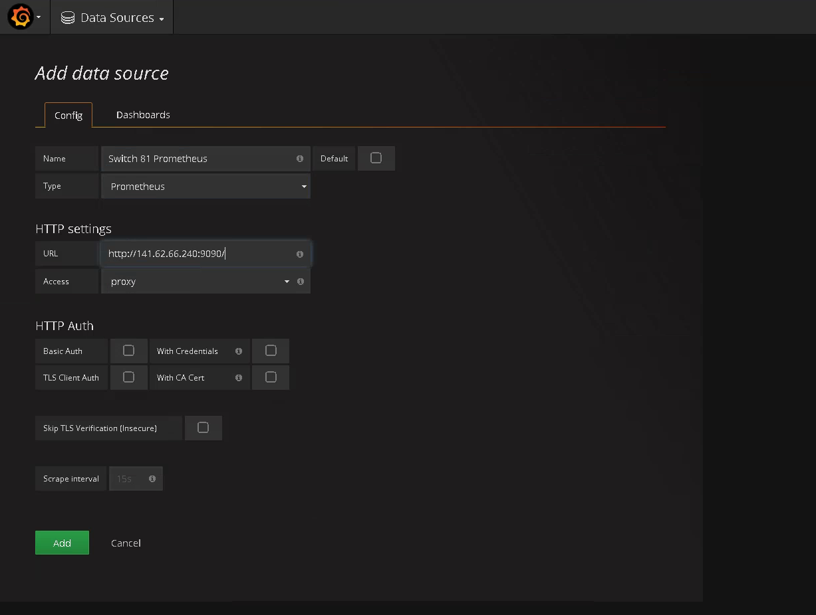
Erstellen der Datenquelle für Prometheus
Stellen Sie Ingress und Egress eines Switchports mit einem sinnvollen Graphen dar
Mit Prometheus kann der Graph mit Hilfe der Query irate(iflnOctets{instance="141.62.66.81", ifIndex="1"}[1m]) angezeigt werden.
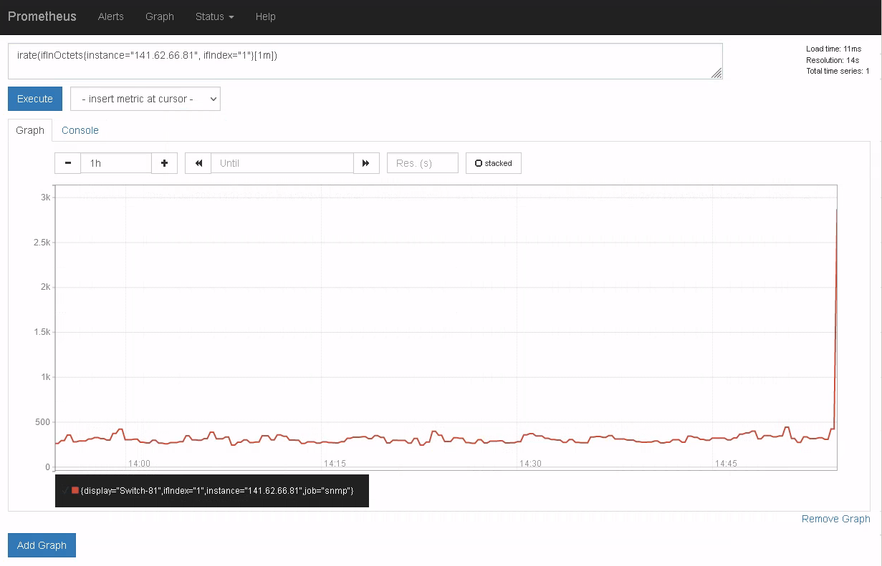
Query in Prometheus (irate(ifInOctets{instance="141.62.66.81", ifIndex="1"}[1m]))
Mit Graphana kann der Graph mit der gleichen Query angezeigt werden:
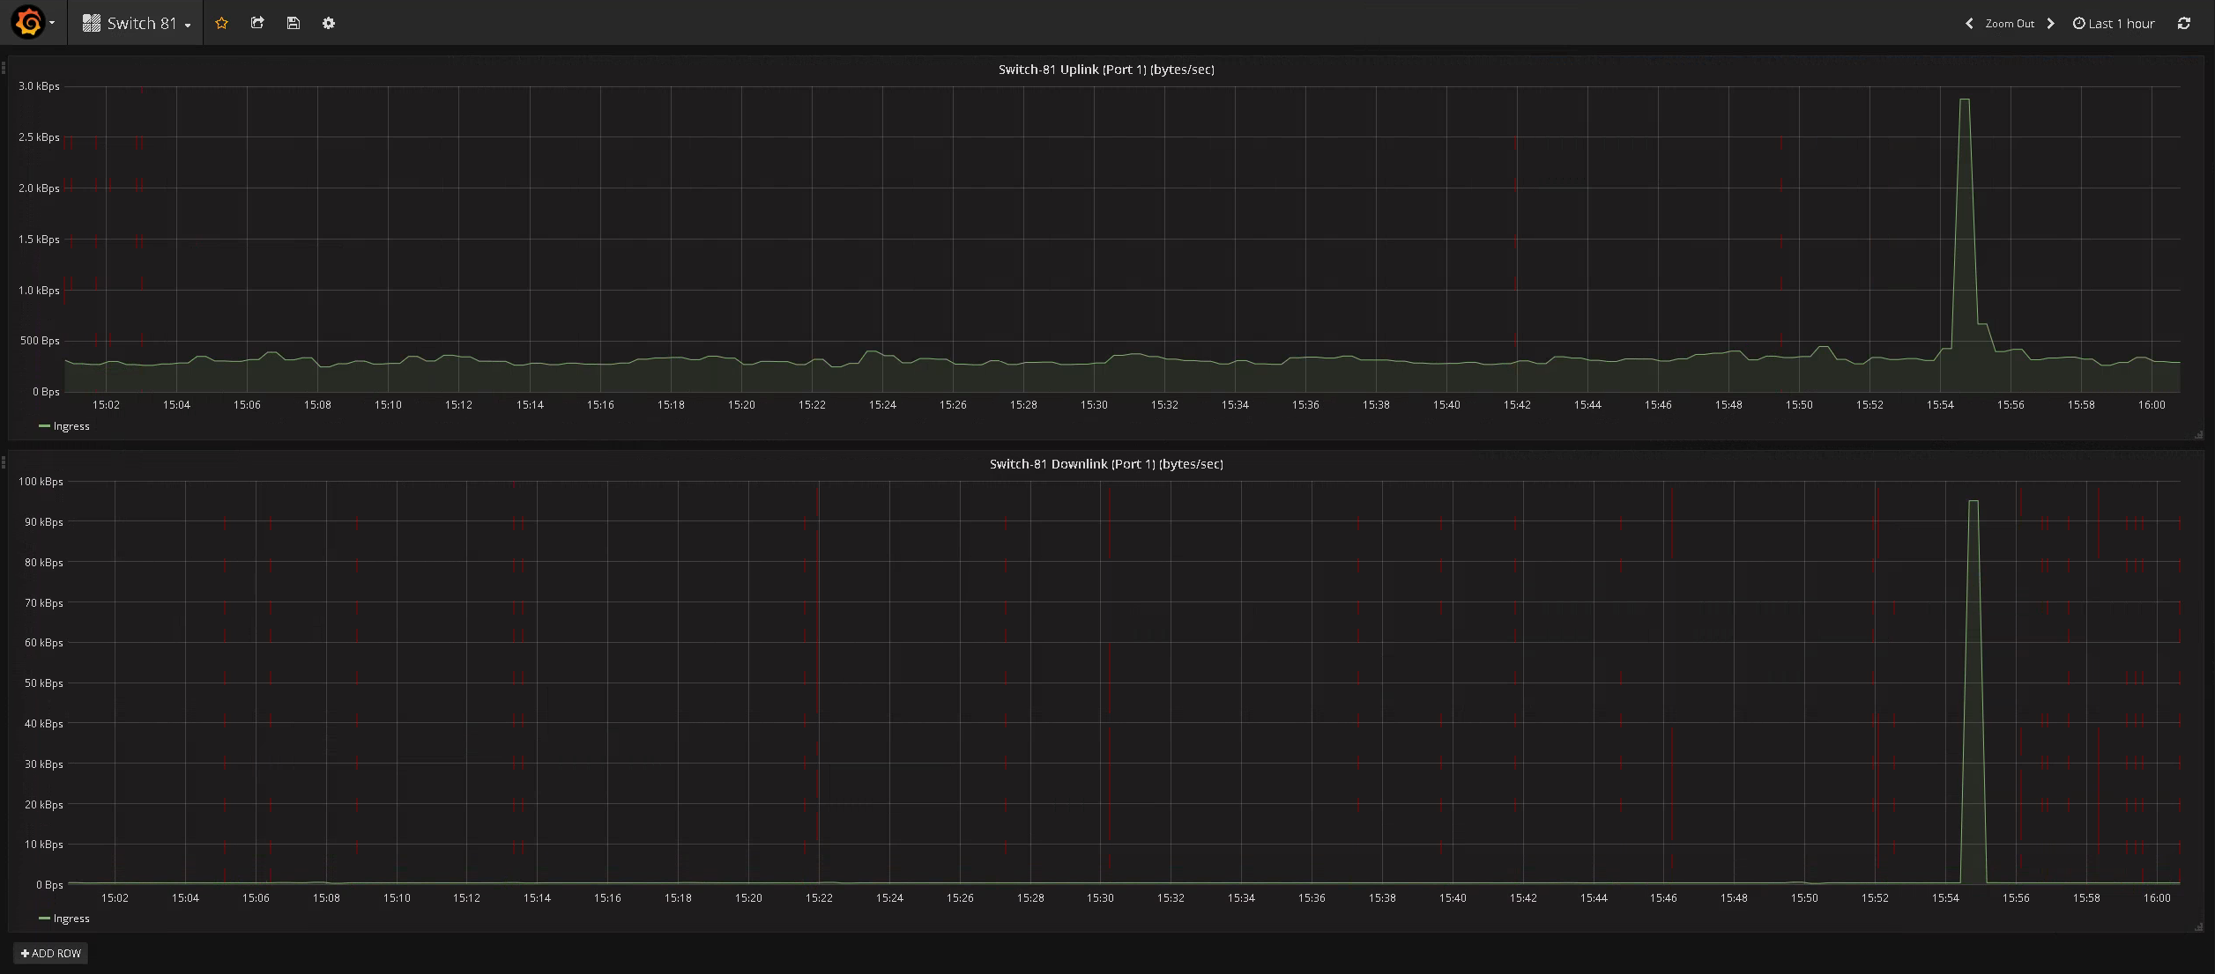
Graph in Grafana
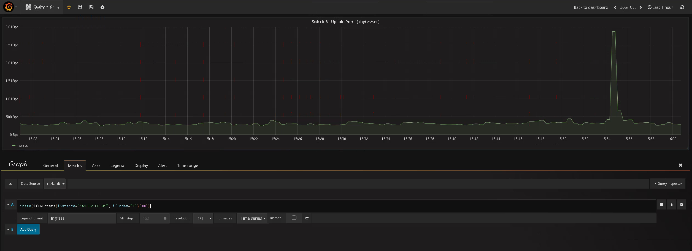
Eingestellte Metrics in Grafana

Munin
Wie platziert man sämtliche Nodes/Switche in der Web-Ansicht unter einer neuen Gruppe „Labor“ ? (Hinweis: Die gewählt Gruppenbezeichnung ist jedem Node voranzustellen.) Sprechen Sie sich innerhalb der Gruppe beim Editieren der /etc/munin/munin.conf ab, Sie arbeiten an EINER Datei!
$ ssh-copy-id root@141.62.66.91
$ ssh root@141.62.66.91
# 83 ist im Versuch nicht erreichbar gewesen
for node in 81 82 84 85; do
munin-node-configure --shell --snmp 141.62.66.${node} --snmpcommunity public | bash
tee /etc/munin/munin-conf.d/141.62.66.${node}.conf <<EOT
[Labor;141.62.66.${node}]
address 127.0.0.1
use_node_name no
EOT
done
# systemctl restart munin-node
# munin-check
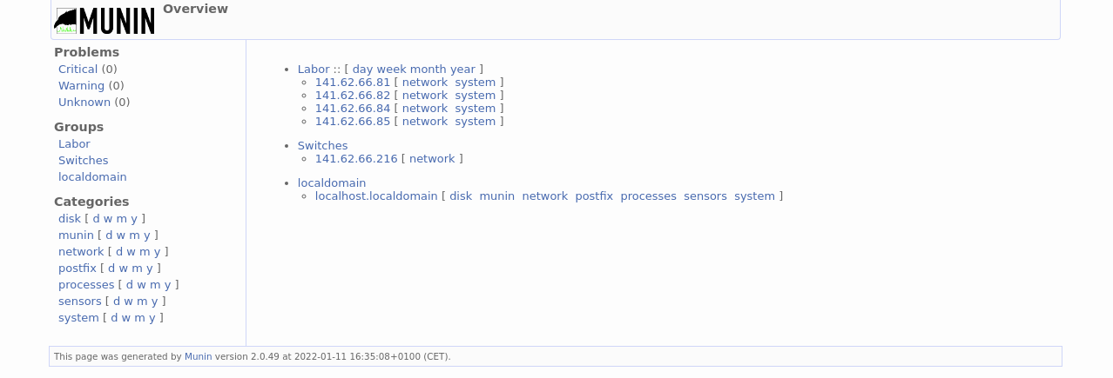
Output der Web-GUI (Switch 216 in der Gruppe “Switches” war zuvor schon konfiguriert)
Vergleichen Sie die beiden Tools Prometheus/grafana und munin. Welche Vor und Nachteile sehen sie jeweils?
TODO: Bei Prometheus/grafana ist die UI etwas ansprechender und konfigurierbar. Das älter aussehende Munin ist nur in der CLI konfigurierbar. Es gibt dort bereits einige Grafen zu Themen wie Traffic und Errors. In grafana hätte man diese selbst konfigurieren müssen.

LibreNMS
Richten Sie ihren Windows-Client für den SNMP-Dienst her und fügen ihn als Device in LibreNMS hinzu. Konfigurieren Sie sinnvolle Einträge für „sysContact“ und „Location“. Wie interpretieren Sie die Anzahl und die Bezeichnungen der Ethernet-Ports für Ihre Windows-Maschine?
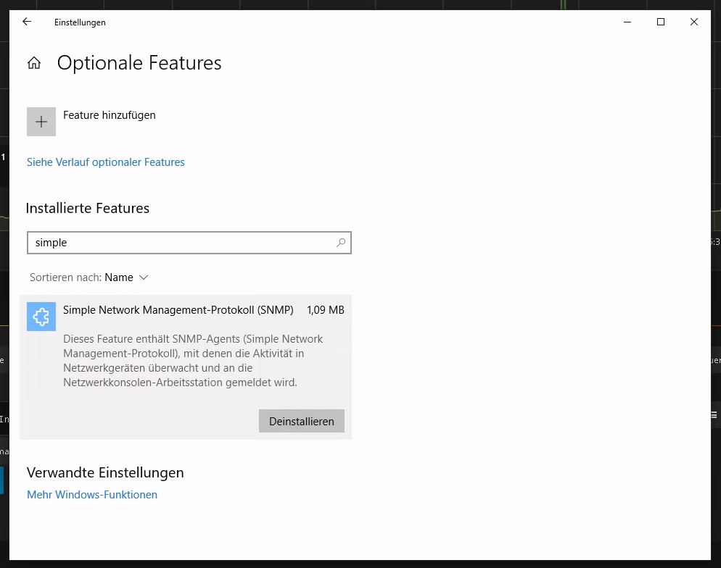
Aktivierung von SNMP auf Windows
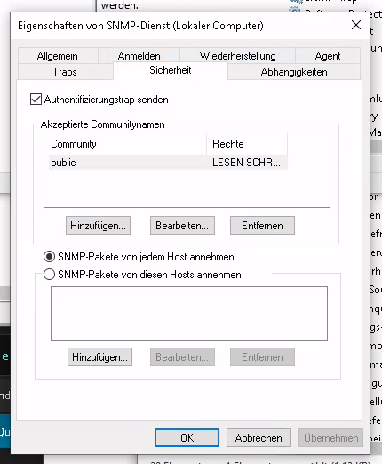
Aktivierung von Remotezugriff bei SNMP auf Windows
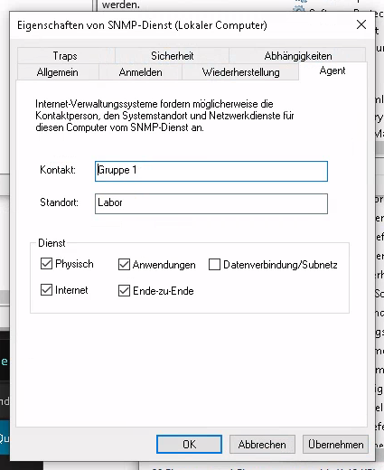
Setzen der SNMP-Einstellungen auf Windows
$ snmpwalk -v 2c -c public 141.62.66.1
SNMPv2-MIB::sysDescr.0 = STRING: Hardware: Intel64 Family 6 Model 158 Stepping 9 AT/AT COMPATIBLE - Software: Windows Version 6.3 (Build 19043 Multiprocessor Free)
SNMPv2-MIB::sysObjectID.0 = OID: SNMPv2-SMI::enterprises.311.1.1.3.1.1
DISMAN-EVENT-MIB::sysUpTimeInstance = Timeticks: (103835) 0:17:18.35
SNMPv2-MIB::sysContact.0 = STRING: Gruppe 1
SNMPv2-MIB::sysName.0 = STRING: rn01
SNMPv2-MIB::sysLocation.0 = STRING: Labor
SNMPv2-MIB::sysServices.0 = INTEGER: 77
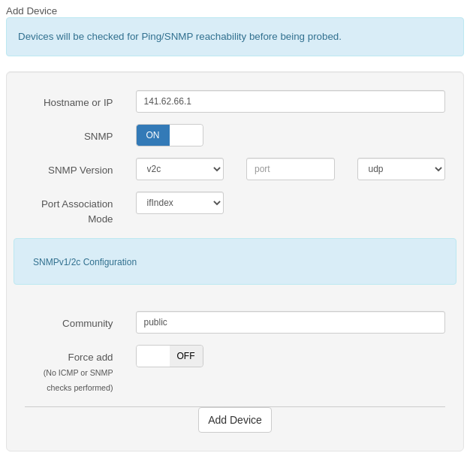
Hinzufügen des Windows-Hosts in LibreNMS
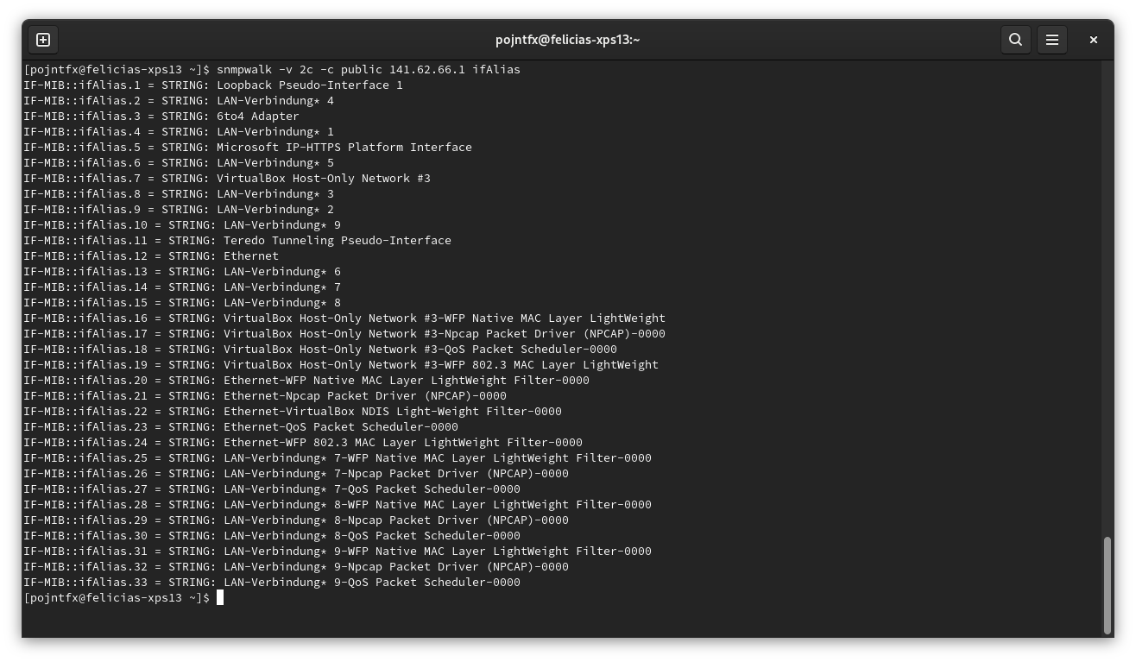
Abfrage der Netzwerkinterfaces des Windows-Host über snmpwalk
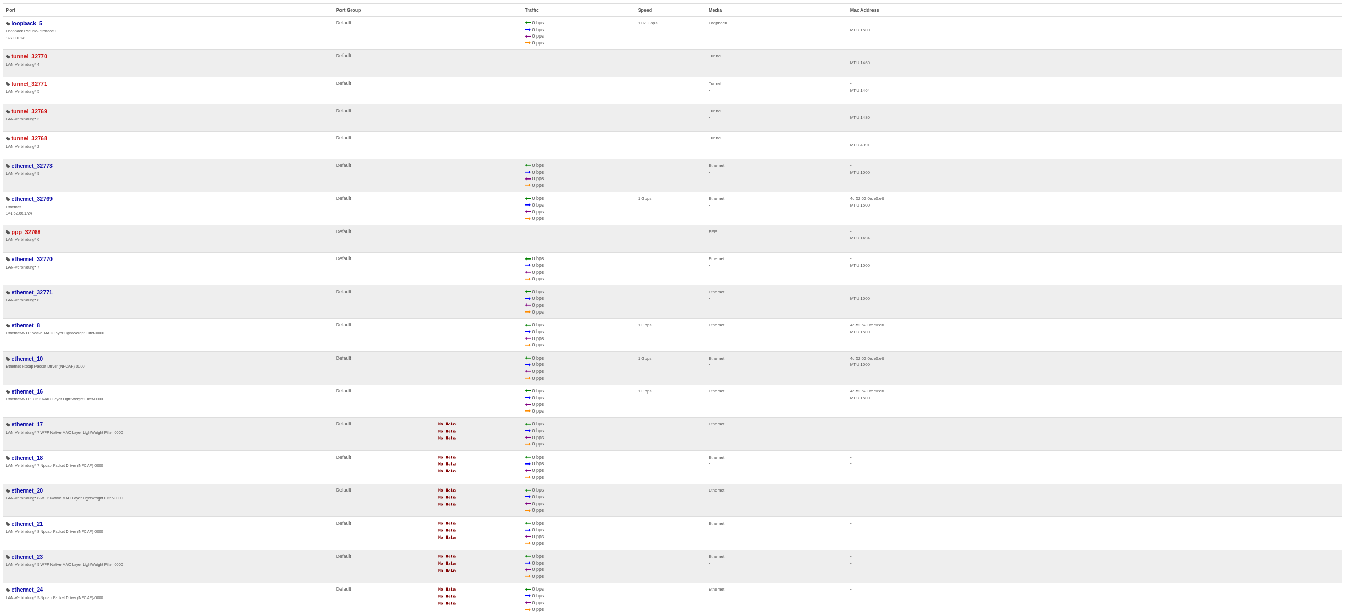
Abfrage der Netzwerkinterfaces des Windows-Host über LibreNMS
TODO: Add interpretation of network interface names
Welche Erkenntnisse ziehen Sie aus den Angaben zu STP und Neighbours bzgl. Ihres HP 2530-Switch, nachdem Sie ihn hinzugefügt haben?
$ snmpwalk -v 2c -c public 141.62.66.81
SNMPv2-MIB::sysDescr.0 = STRING: HP J9777A 2530-8G Switch, revision YA.16.06.0006, ROM YA.15.20 (/ws/swbuildm/rel_washington_qaoff/code/build/lakes(swbuildm_rel_washington_qaoff_rel_washington)) (Formerly ProCurve)
SNMPv2-MIB::sysObjectID.0 = OID: SNMPv2-SMI::enterprises.11.2.3.7.11.141
DISMAN-EVENT-MIB::sysUpTimeInstance = Timeticks: (9263269) 1 day, 1:43:52.69
SNMPv2-MIB::sysContact.0 = STRING: uwu
SNMPv2-MIB::sysName.0 = STRING: uwu-switch
SNMPv2-MIB::sysLocation.0 = STRING:
SNMPv2-MIB::sysServices.0 = INTEGER: 74
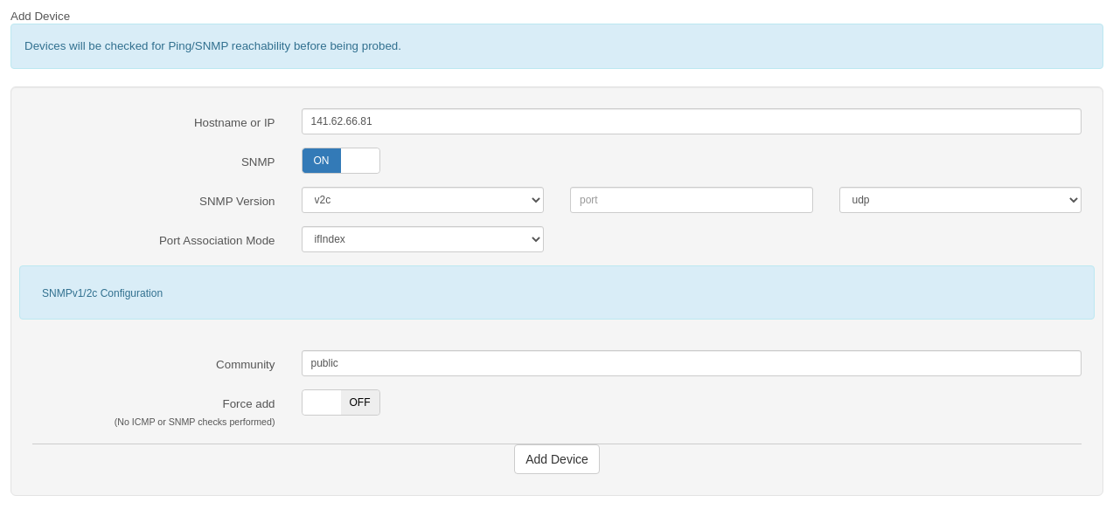
Hinzufügen des Switch in LibreNMS
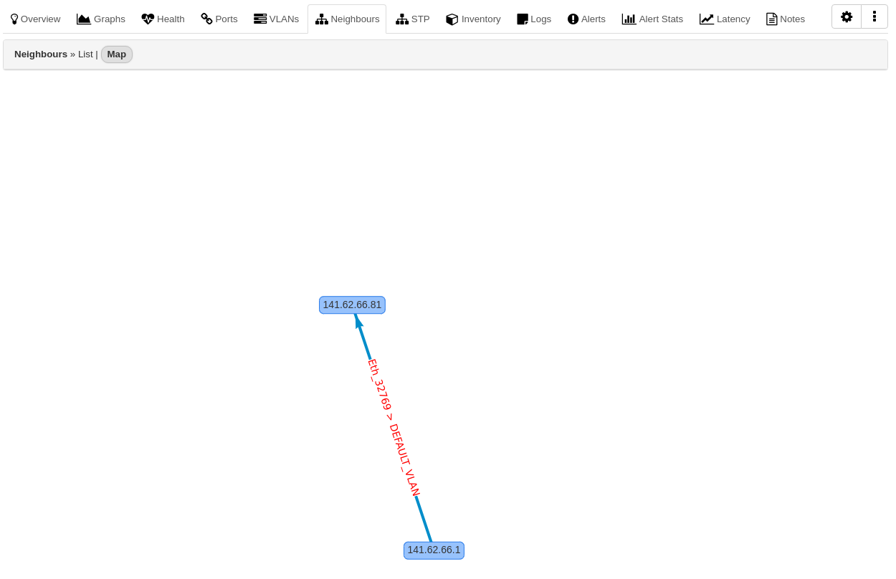
Graph zu Neigbours in LibreNMS
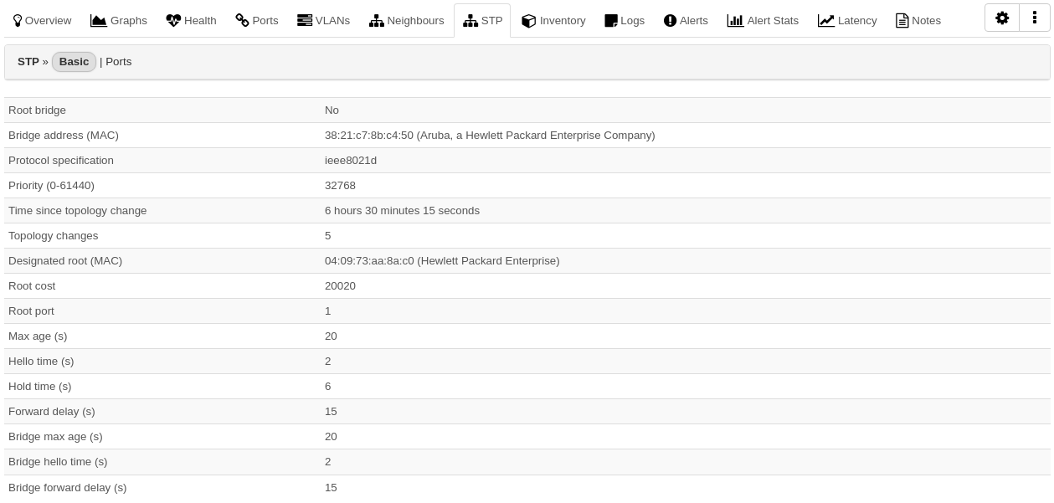
STP-Basics LibreNMS
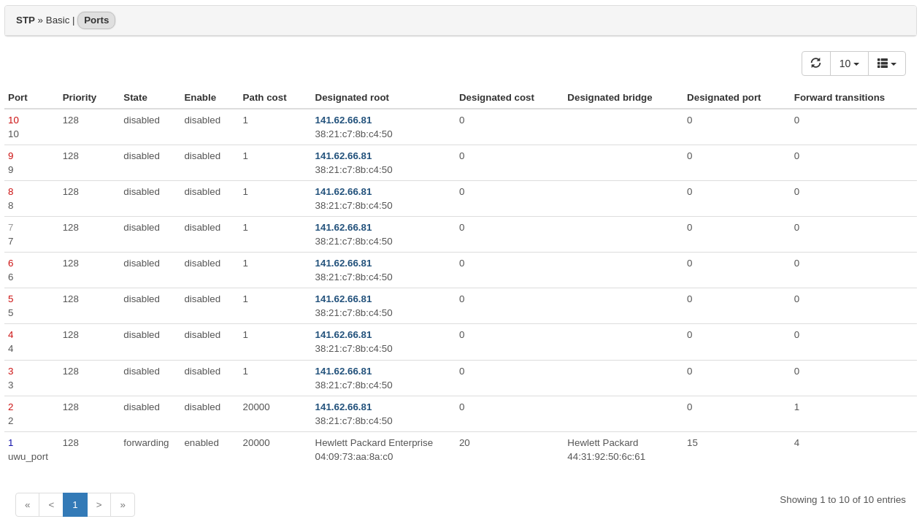
Ports zu STP LibreNMS
TODO: Add interpretation on STP and neigbors
Fügen Sie den Switch 141.62.66.215 zu LibreNMS hinzu. Kontrollieren Sie den Port 25 (A1) auf Switch 141.62.66.215. Wie ist die Angabe des „Speed“ im Vergleich zur Feststellung aus Aufgabe 1 c?
$ snmpwalk -v 2c -c public 141.62.66.215
SNMPv2-MIB::sysDescr.0 = STRING: HP J9726A 2920-24G Switch, revision WB.16.10.0015, ROM WB.16.03 (/ws/swbuildm/rel_ajanta_arenal_qaoff/code/build/anm(swbuildm_rel_ajanta_arenal_qaoff_rel_ajanta_arenal)) (Formerly ProCurve)
SNMPv2-MIB::sysObjectID.0 = OID: SNMPv2-SMI::enterprises.11.2.3.7.11.152
DISMAN-EVENT-MIB::sysUpTimeInstance = Timeticks: (1790824277) 207 days, 6:30:42.77
SNMPv2-MIB::sysContact.0 = STRING: van der Kamp
SNMPv2-MIB::sysName.0 = STRING: 215-HP-2920-24G-R141
SNMPv2-MIB::sysLocation.0 = STRING: R141
SNMPv2-MIB::sysServices.0 = INTEGER: 74
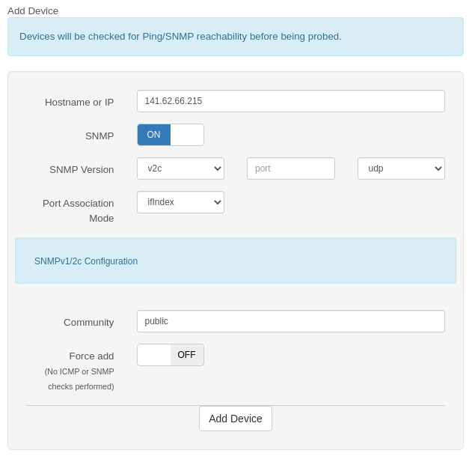
Hinzufügen des Switch in LibreNMS
Speed an Port A1
TODO: Add interpretation (10 Gigabit)
Fügen Sie Device 141.62.66.241 hinzu. Wozu dient das Device?
$ snmpwalk -v 2c -c public 141.62.66.241
SNMPv2-MIB::sysDescr.0 = STRING: ws_brs
SNMPv2-MIB::sysObjectID.0 = OID: SNMPv2-SMI::enterprises.40595
DISMAN-EVENT-MIB::sysUpTimeInstance = Timeticks: (189474772) 21 days, 22:19:07.72
SNMPv2-MIB::sysContact.0 = STRING: RNLab Admin
SNMPv2-MIB::sysName.0 = STRING: BrennenstuhlPDU
SNMPv2-MIB::sysLocation.0 = STRING: R142A
SNMPv2-MIB::sysServices.0 = INTEGER: 72
IF-MIB::ifNumber.0 = INTEGER: 1
IF-MIB::ifIndex.1 = INTEGER: 1
IF-MIB::ifDescr.1 = STRING: ti
IF-MIB::ifType.1 = INTEGER: ethernetCsmacd(6)
IF-MIB::ifMtu.1 = INTEGER: 1500
IF-MIB::ifSpeed.1 = Gauge32: 1000000
IF-MIB::ifPhysAddress.1 = STRING: 20:4c:6d:0:32:b
IF-MIB::ifAdminStatus.1 = INTEGER: up(1)
IF-MIB::ifOperStatus.1 = INTEGER: up(1)
IF-MIB::ifLastChange.1 = Timeticks: (0) 0:00:00.00
IF-MIB::ifInOctets.1 = Counter32: 0
IF-MIB::ifInUcastPkts.1 = Counter32: 0
IF-MIB::ifInNUcastPkts.1 = Counter32: 0
IF-MIB::ifInDiscards.1 = Counter32: 0
IF-MIB::ifInErrors.1 = Counter32: 0
IF-MIB::ifInUnknownProtos.1 = Counter32: 24726828
IF-MIB::ifOutOctets.1 = Counter32: 0
IF-MIB::ifOutUcastPkts.1 = Counter32: 0
IF-MIB::ifOutNUcastPkts.1 = Counter32: 0
IF-MIB::ifOutDiscards.1 = Counter32: 0
IF-MIB::ifOutErrors.1 = Counter32: 0
IF-MIB::ifOutQLen.1 = Gauge32: 0
IF-MIB::ifSpecific.1 = OID: SNMPv2-SMI::zeroDotZero
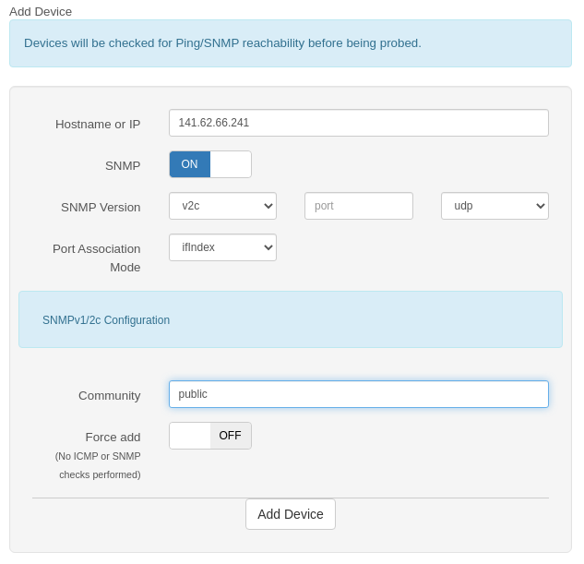
Hinzufügen des Geräts in LibreNMS
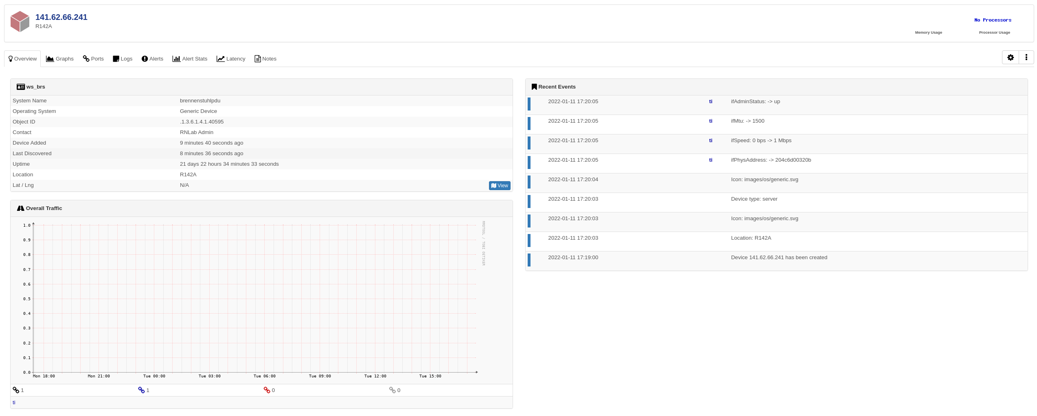
Device info in LibreNMS
TODO: Add interpretation (socket strip)

